小街水车田村人民调解员联系卡

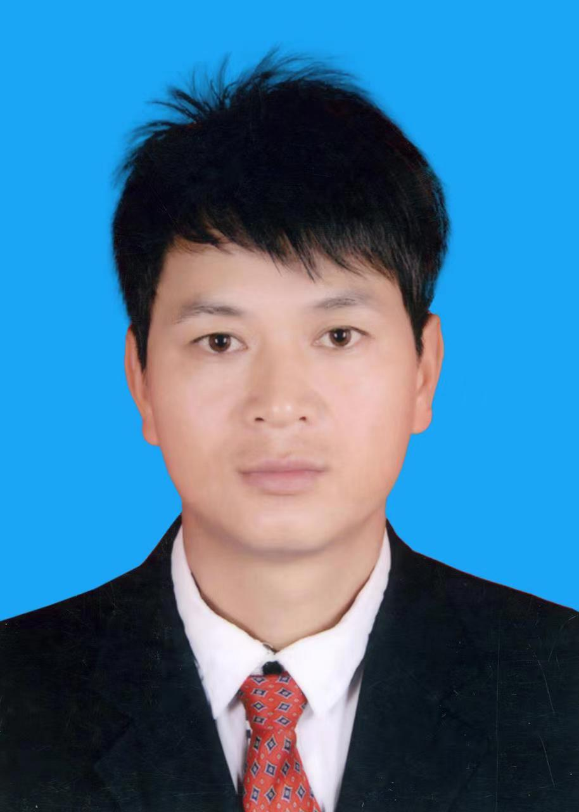
唐进德，系小街水车田村人民调解员，主要承担本村委会矛盾纠纷排查化解工作。联系电话：14787767080。地址：小街街道水车田村委会。
欢迎本村居民及在本地务工生活的外来人员，在遇到婚姻家庭、邻里关系、土地承包、劳务合同等纠纷时，联系我寻求帮助，我将依法、免费、高效为您提供调解服务与法律咨询支持。

服务承诺：免费调解、依法调解、热情服务、快速响应。

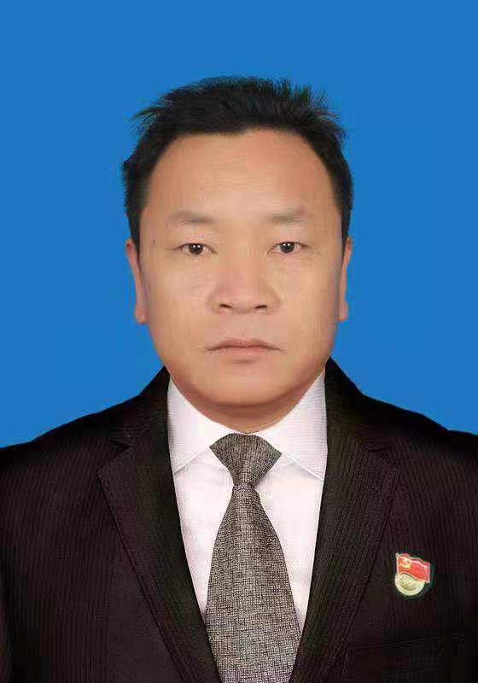
唐元平，系小街水车田村人民调解员，主要承担本村矛盾纠纷排查化解工作。联系电话13987799215：。地址：小街街道水车田村委会。欢迎本村居民及在本地务工生活的外来人员，在遇到婚姻家庭、邻里关系、土地承包、劳务合同等纠纷时，联系我寻求帮助，我将依法、免费、高效为您提供调解服务与法律咨询支持。

服务承诺：免费调解、依法调解、热情服务、快速响应。

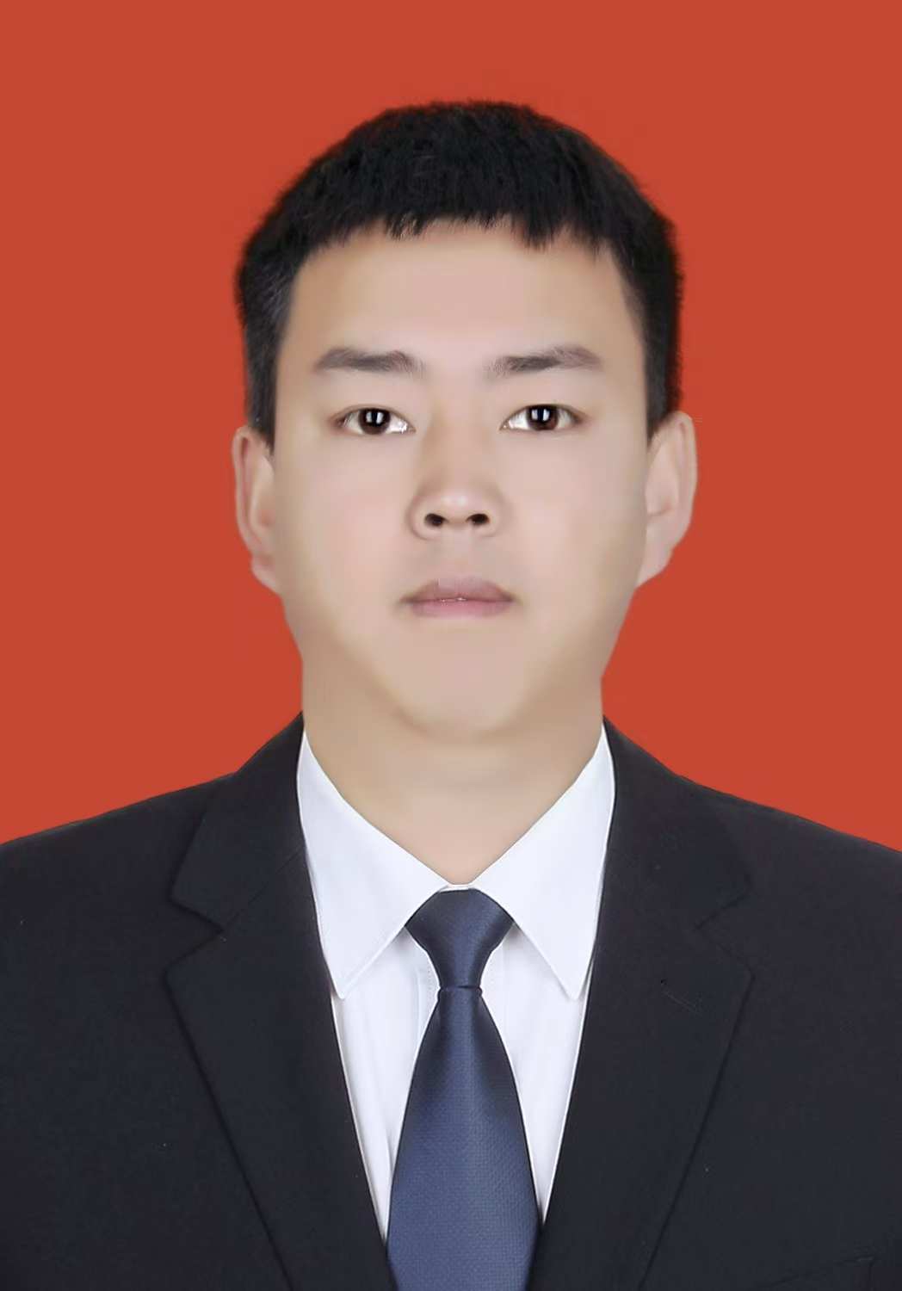
旃建粒，系小街水车田村人民调解员，主要承担本村矛盾纠纷排查化解工作。联系电话：15108713472。地址：小街街道水车田村委会。欢迎本村居民及在本地务工生活的外来人员，在遇到婚姻家庭、邻里关系、土地承包、劳务合同等纠纷时，联系我寻求帮助，我将依法、免费、高效为您提供调解服务与法律咨询支持。

服务承诺：免费调解、依法调解、热情服务、快速响应。

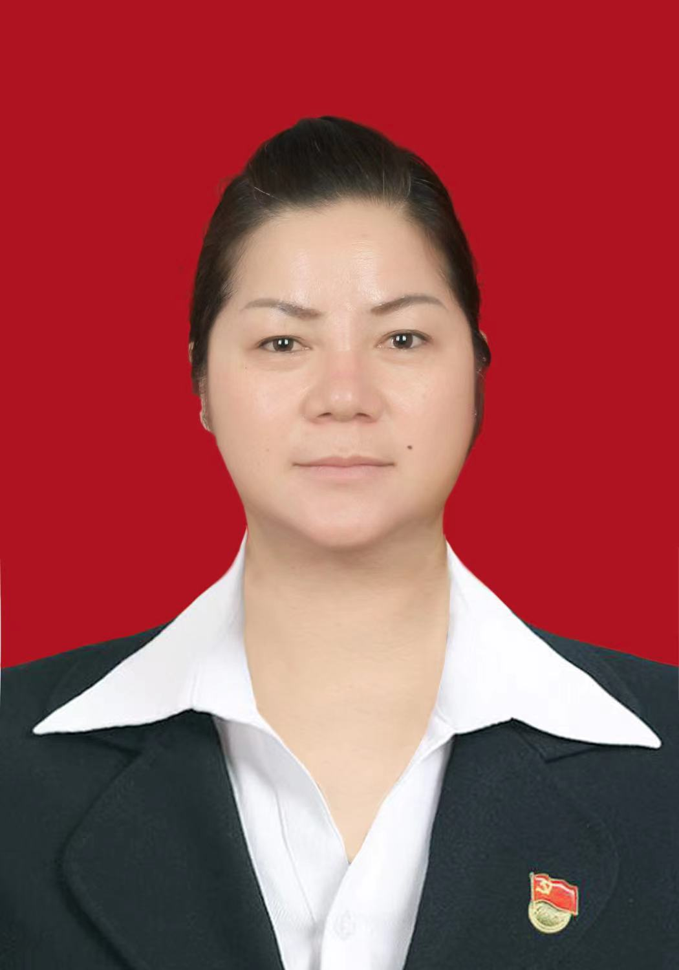
张华芬，系小街水车田村人民调解员，主要承担本村矛盾纠纷排查化解工作。联系电话：15825125065。地址：小街街道水车田村委会。欢迎本村居民及在本地务工生活的外来人员，在遇到婚姻家庭、邻里关系、土地承包、劳务合同等纠纷时，联系我寻求帮助，我将依法、免费、高效为您提供调解服务与法律咨询支持。

服务承诺：免费调解、依法调解、热情服务、快速响应。


张家伟，系小街水车田村人民调解员，主要承担本村矛盾纠纷排查化解工作。联系电话：18214103432。地址：小街街道水车田村委会。欢迎本村居民及在本地务工生活的外来人员，在遇到婚姻家庭、邻里关系、土地承包、劳务合同等纠纷时，联系我寻求帮助，我将依法、免费、高效为您提供调解服务与法律咨询支持。

服务承诺：免费调解、依法调解、热情服务、快速响应。

